17.04 химия 8 класс
Тема Расположение электронов по энергетическим уровням.
Читаем параграф 53 и конспект
Химические свойства атомов проявляются только тогда, когда они взаимодействуют между собой. Это взаимодействие осуществляется с помощью электронов. Электроны не могут быть неподвижны, они бы упали на ядро.
Совокупность всех электронов, окружающих ядро, называется электронной оболочкой. Электроны расположены вокруг ядра на различном расстоянии. Каждый электрон характеризуется своей энергией. Электроны располагаются вокруг ядра согласно увеличению их энергии. Чем меньше энергия электрона, чем ближе он расположен к ядру и тем прочнее с ним связан. Чем больше его энергия, тем дальше он располагается от ядра и тем легче его оторвать. Таким образом, каждый электрон в зависимости от своей энергии будет находиться на определенном расстоянии от ядра. Легко представить слои, на которых располагаются электроны с различным запасом энергии. Такие слои называются энергетическими уровнями.
- Как же определить число электронов и число слоев (энергетических уровней) в атоме того или иного элемента?
- Число электронов равно числу протонов в ядре, число уровней определяется номером периода, в котором располагается элемент.
Пример: ₊₁₉К ))))
Задание 2. Рассчитайте максимальное число электронов для каждого уровня по формуле N= 2n² (где n –номер электронного слоя).
Запишите:
1 уровень – не более 2 электронов.
2 уровень – не более 8 электронов.
3 уровень – не более 18 электронов (у элементов 3 периода заполняется до 8 электронов).
4 уровень – не более 32 электронов.
Существуют завершенные (содержащие максимальное число электронов) и незавершенные (содержащие меньшее число электронов) энергетические уровни. Каждая система стремится к повышенной устойчивости и стабильности. Для энергетических уровней это состояние полной завершенности. Поэтому атомы стремятся полностью заполнить внешний энергетический слой. Электронные оболочки гелия и других атомов называют незавершенными.
Каждый уровень вмещает не больше рассчитанного количества электронов. Распределение электронов по энергетическим уровням отражается в схеме строения атома.
Пример:
₊₁₄Si ) ) )
₂ ₈ ₄
Электроны, находящиеся на одном энергетическом уровне тоже отличаются друг от друга. Каждый электрон движется вокруг ядра по определенной траектории с огромной скоростью. Область пространства, где движется электрон, называется атомной орбиталью.
Местоположение электронов в пространстве в данный момент времени определить невозможно. Они ведут себя примерно так, как описал Льюис Кэрролл Чеширского Кота в
сказке «Алиса в стране чудес»:
Вроде бы он здесь, но в тоже время его нет, осталась лишь улыбка…

Работа с текстом.
« Электрон может двигаться по сферообразной орбитали, которая называется s-орбиталью. С такой орбитали начинается каждый уровень. Каждая орбиталь вмещает максимум 2 электрона. На каждом уровне располагается одна s-орбиталь, на которой помещается 2 электрона. Значит, на первом уровне может находиться только 2 электрона на s-орбитали. Также электроны могут двигаться по гантелеообразным орбиталям, которые называются р орбиталью. На каждом уровне обязательно располагается три р-орбитали, на которых могут разместиться 6 электронов. Они располагаются со второго уровня после s-орбитали. Второй уровень начинает заполняться с 2-х s-электронов и продолжит 6-тью р-электронами. На третьем уровне после заполнения s, p орбиталей, заполняются 5 d орбитали ( 10 электронов). На четвертом уровне заполняются 7 f орбиталей (14 электронов) ».
-Определите типы электронных облаков на картинках.
- Сколько s, p, d, f электронов может находиться на одном энергетическом уровне?
Электронная формула или электронная конфигурация атома показывает распределение электронов по подуровням.
1 уровень – s- подуровень,
2 уровень – s- и p- подуровни,
3 уровень – s-, p- и d- подуровни,
4 уровень – s-, p-, d- и f- подуровни.
Чему равно число подуровней на уровне?
На одной АО могут находиться только два электрона, которые вращаются вокруг своей оси в противоположных направлениях (условно: по часовой стрелке и против часовой стрелке) – электроны с противоположными спинами.
В пределах подуровня атомные орбитали заполняются одиночными электронами с параллельными спинами, и когда все орбитали данного подуровня будут заняты, происходит спаривание последних.
Физкультминутка.
Просмотр видеофрагмента «Электронные формулы» из ЦОР «Кирилл и Мефодий», урок «Строение атома». После просмотра фрагмента, учащиеся выполняют задание 4.
Пример записи электронной формулы :
₊₁₆S ) ) )
286
1s²2s²2p⁶3s² 3p⁴

Тестовая работа.
- В атоме кремния число электронов на внешнем уровне равно:
- 6 2) 4 3) 2 4) 5
- Заряд ядра атома хлора равен
- +35 2) +18 3) +17 4) +7
- Семь электронов на внешнем уровне в атоме
- Кислорода 2) фосфора 3) хлора 4) калия
- Схема распределения электронов по уровням 2,8,6 соответствует атому
1)серы 2) фосфора 3) кальция 4) кислорода
5. В атоме азота распределение электронов по электронным уровням соответствует ряду чисел
1) 2,8,5 2)2,6 3) 2,5 4) 2,8,7
6. Электронная формула внешнего электронного уровня 2 s² 2p³ соответствует атому
1) углерода 2) лития 3) азота 4) кислорода
7. Электронная формула внешнего энергетического уровня серы
1) 3s² 3p ⁴ 2) 2s² 2p ⁴ 3)2s² 2p⁶ 4)3s² 3p⁶
8. Химический знак элемента, электронная формула которого 1s² 2s² 2p⁶ 3s² 3p³
1) S 2) P 3) N 4) F

Задание 1. Заполните пропущенные слова в предложениях.
У магния ____ энергетических уровня, он находится в_____ периоде.
У углерода _____ энергетических уровня, - ________ период.
У серебра _____ энергетических уровня, - период.

Задание 3.
Укажите, какие элементы имеют такое распределение электронов в атомах:
а)2е,1е; б)2е,8е,8е,2е; в)2е,4е; г)2е,8е; д)2е,8е,9е,2е.

Задание 4. Запишите электронную формулу атомов лития, бериллия, бора, углерода. Укажите характер элемента и образуемого им оксида.

Справочный материал:
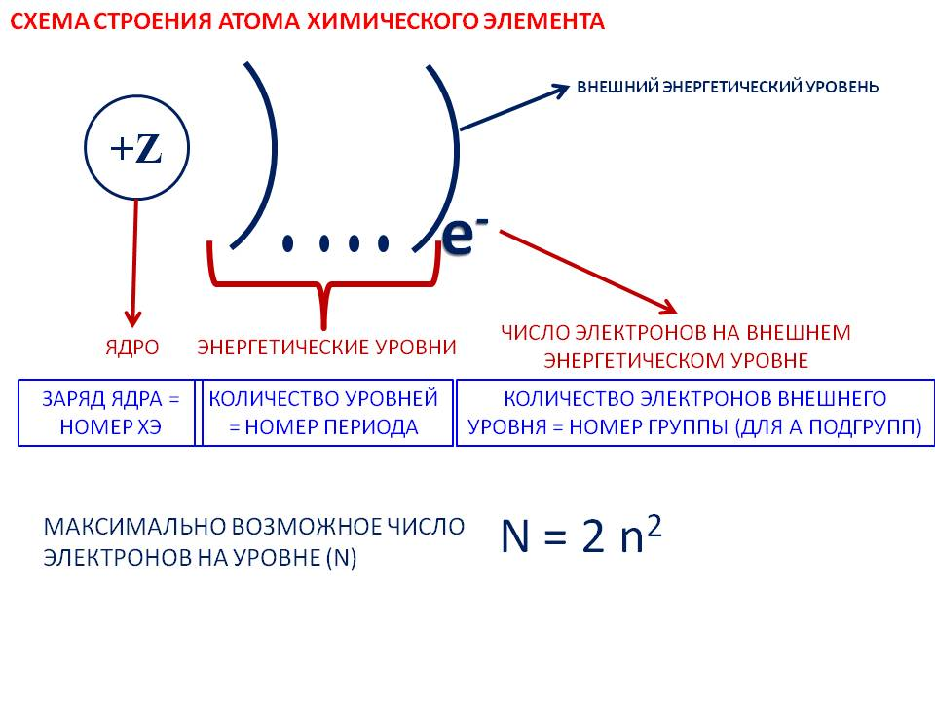

Порядок заполнения уровней и подуровней электронами.
I. Электронные формулы атомов химических элементов составляют в следующем порядке:
• Сначала по номеру элемента в таблице Д. И. Менделеева определяют общее число электронов в атоме;
• Затем по номеру периода, в котором расположен элемент, определяют число энергетических уровней;
• Уровни разбивают на подуровни и орбитали, и заполняют их электронами в соответствии Принципом наименьшей энергии
• Для удобства электроны можно распределить по энергетическим уровням, воспользовавшись формулой N=2n² и с учётом того, что:
1. у элементов главных подгрупп (s-;p-элементы) число электронов на внешнем уровне равно номеру группы.
2. у элементов побочных подгрупп на внешнем уровне обычно два электрона (исключение составляют атомы Cu, Ag, Au, Cr,Nb, Mo, Ru, Rh, у которых на внешнем уровне один электрон, уPd на внешнем уровне ноль электронов);
3. число электронов на предпоследнем уровне равно общему числу электронов в атоме минус число электронов на всех остальных уровнях.

